Neueste Nachrichten
snd1.org ⏐ 8. Mai 2017

4 neue Nachrichten auf snd1.org
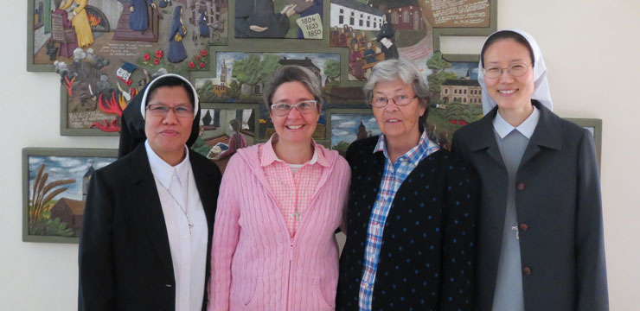 | 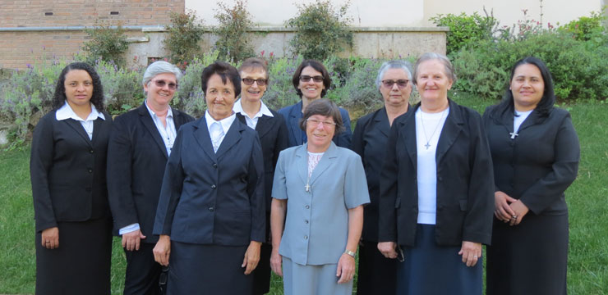
Fortbildung der internationalen Gemeinschaft, Rom, Italien | Brasilianische Pilgerinnen in Rom, Italien
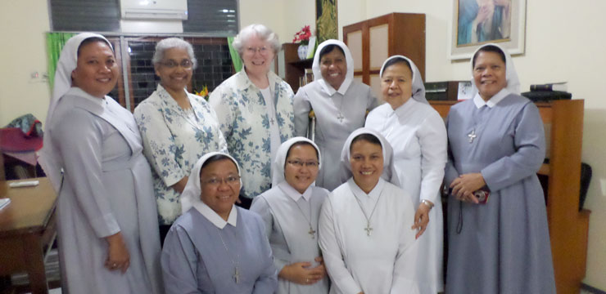 | 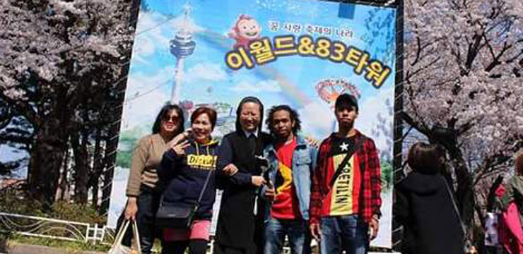
Fortbildung in Jakarta, Indonesien | Picknick mit Migranten, Suncheon, Südkorea
Und weitere Nachrichten auf snd1.org

Geschützter Bereich auf snd1.org : reserved.snd1.org (nur SND)
Logge dich ein: Wenn ihr nicht wisst, wie man in den geschützten Bereich oder zu den SND Resources gelangt, wendet euch bitte an eure Provinzsekretärin.

Mission SND „Ad Gentes” Programme: Das Dokument befindet sich unter „Dokumente / Mission SND „Ad Gentes” Programme”
Dokumente zum Kongregationsfonds Updated : Die Dokumente befinden sich unter „Kongregationsfonds”
Und weitere Nachrichten unter reserved.snd1.org

Resources Center unter snd1.org : resources.snd1.org (nur SND)
Logge dich ein: Wenn ihr nicht wisst, wie ihr in den geschützten Bereich und zu den SND Resources gelangt, wendet euch bitte an eure Provinzsekretärin.
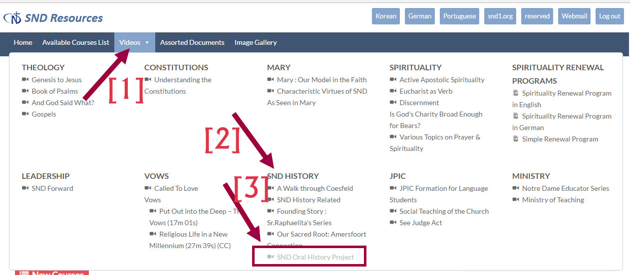
SND Videos über das Projekt ‚Erzählte Geschichte’: Geht zu „Videos / SND Geschichte / SND Projekt ‚Erzählte Geschichte‘”
Die Videos sind auf Deutsch mit deutschen Untertiteln. Einige haben englische, portugiesische und koreanische Untertitel.
Letzte Updates : unter „SND Projekt ‚Erzählte Geschichte’”
Mit englischen Untertiteln:
Vechta / Schwester Maria Anselma
Coesfeld / Schwester Maria Irmgarde
Coesfeld / Schwester Maria Thiatilde
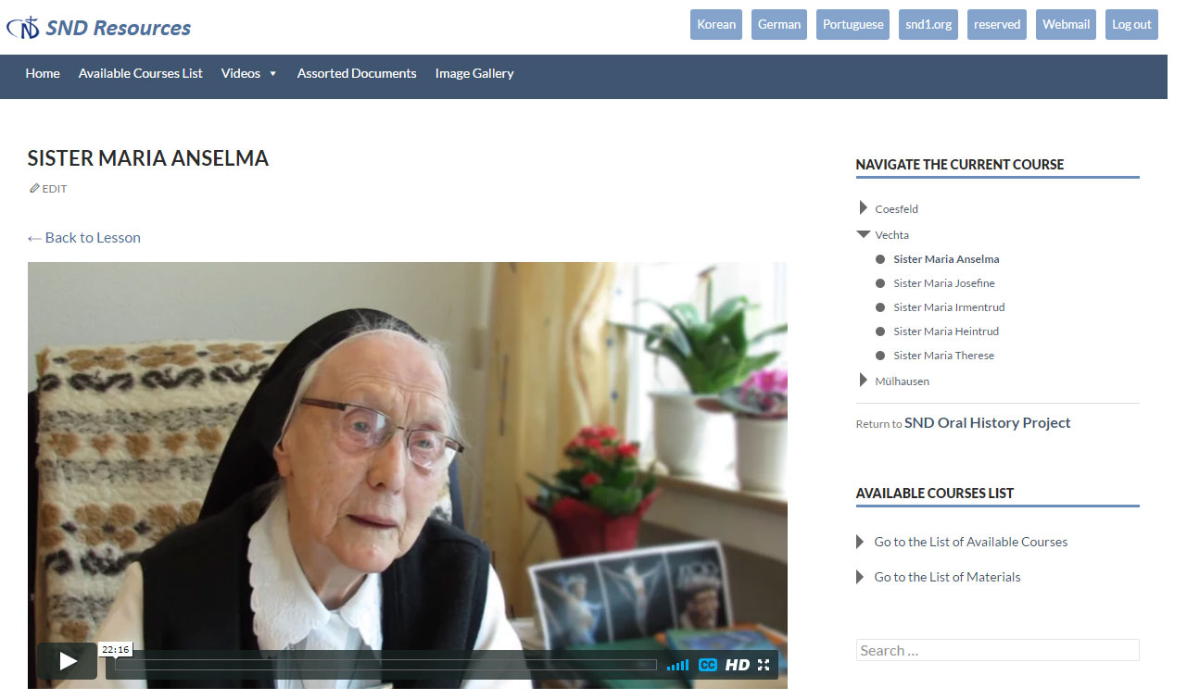
Portugiesische Untertitel : SND Projekt ‚Erzählte Geschichte’
Vechta / Schwester Maria Heintrud
Vechta / Schwester Maria Anselma
Mülhausen / Schwester Maria Corda
Mülhausen / Schwester Erika Maria
Mülhausen / Schwester Maria Mechtilde
Mülhausen / Schwester Maria Ruthilde
Mülhausen / Schwester Maria Severina
Coesfeld / Schwester Maria Hatwig
Coesfeld / Schwester Maria Hubertine
Koreanische Untertitel: SND Projekt ‚Erzählte Geschichte’
Coesfeld / Schwester Maria Thiatilde
Und weitere Themen unter resources.snd1.org
Klickt in dem SND Resources Bereich auf dem Menu oben auf „Available Courses List”. Ihr werdet staunen, wie viel Material sich dort befindet. Viel Freude!!!

